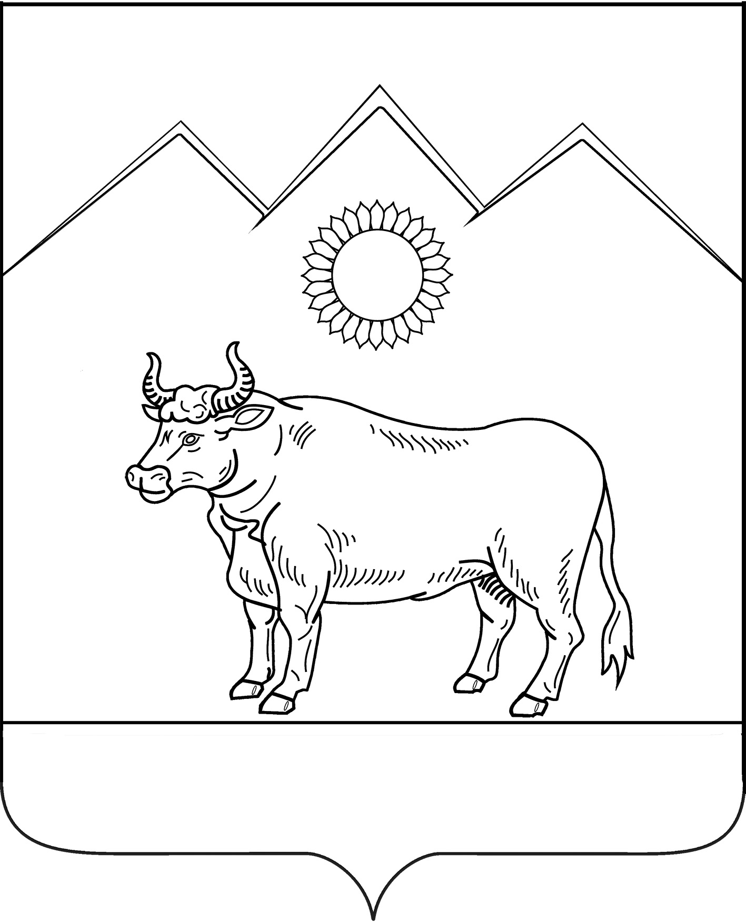

АДМИНИСТРАЦИЯ БЕНОКОВСКОГО СЕЛЬСКОГО ПОСЕЛЕНИЯ
МОСТОВСКОГО РАЙОНА
ПОСТАНОВЛЕНИЕ
от 19.12.2016 № 207
с.Беноково

О внесении изменения в постановление администрации Беноковского сельского поселения Мостовского района от 22 августа 2013 года № 78 «Об утверждении порядка размещения сведений о доходах, расходах, об имуществе и обязательствах имущественного характера муниципальных служащих администрации Беноковского сельского поселения и предоставления этих сведений общероссийским средствам массовой информации для обнародования»

В соответствии с Указом Президента Российской Федерации от 15 июля 2015 года №365 «О мерах по совершенствованию организации деятельности в области противодействия коррупции», Федеральным законом от 5 октября 2015 года№285-ФЗ «О внесении изменений в отдельные законодательные акты Российской Федерации в части установления обязанностей лиц, замещающих государственные должности, и иных лиц сообщать о возникновении личной заинтересованности, которая приводит или может привести к конфликту интересов, и принимать меры по предотвращению или урегулированию конфликта интересов» постановляю:
1.Внести изменение в постановление администрации муниципального образования Мостовский район от 22 августа 2013 года №78 «Об утверждении порядка размещения сведений о доходах, расходах, об имуществе и обязательствах имущественного характера муниципальных служащих администрации Беноковского сельского поселения Мостовского района и предоставления этих сведений общероссийским средствам массовой информации для обнародования», изложив в пункте 2 подпункт г) в новой редакции:
«г)сведения об источниках получения средств, за счет которых совершены сделки по приобретению земельного участка, иного объекта недвижимого имущества, транспортного средства, ценных бумаг, долей участия, паев в уставных (складочных) капиталах организаций, если общая сумма таких сделок превышает общий доход служащего (работника) и его супруги (супруга) за три последних года, предшествующих отчетному периоду.».
2.Обнародовать в установленном порядке настоящее постановление.
3.Организовать размещение настоящего постановления на официальном сайте администрации Беноковского сельского поселения Мостовского района в сети Интернет.
4.Контроль за выполнением настоящего постановления оставляю за собой.
5.Постановление вступает в силу со дня его официального обнародования.

Глава Беноковского
сельского поселения В.В.Яровенко

